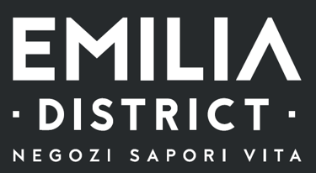

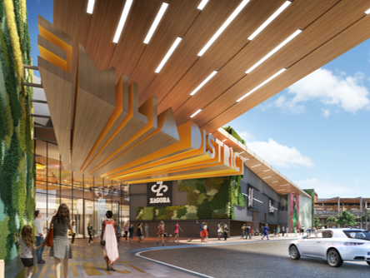
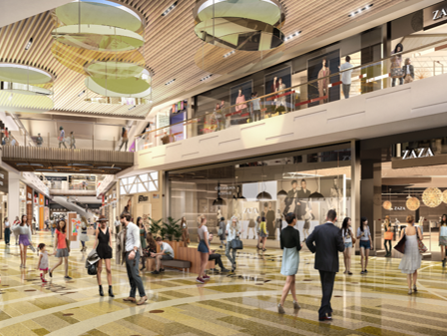

Ubicazione: Parma Nord (zona Fiera)
Inaugurazione: autunno 2019
GLA totale: 75.000 m2 (Centro Commerciale e Retail Park)
Unità: circa 170
Bacino di utenza a 45 minuti: 700.000 abitanti
Offerta commerciale:
- Superstore alimentare
- Fashion & Accessori
- Home &Design
- Sport&Fit
- Salute & Benessere
- Food Area (Bar & Ristoranti)
- Servizi
- Cinema Multiplex
Sonae Sierra e Impresa Pizzarotti & c. S.p.A insieme per lo sviluppo del distretto commerciale
Sonae Sierra e Impresa Pizzarotti & c. S.p.A hanno firmato una joint venture paritetica per lo sviluppo di EMILIA DISTRICT, una nuova Shopping&Lifestyle destination a Parma.

L’investimento complessivo del progetto è di circa 200 Milioni di Euro, finanziato in parte da un pool di banche rappresentate da UniCredit, come Banca Agente insieme a Banca IMI e Banco BPM.

Un progetto di riqualificazione urbanistica
Ubicato a nord del Comune di Parma in adiacenza al Polo Fieristico della città, EMILIA DISTRICT nasce dalla riqualificazione urbanistica di un’area industriale in disuso che ha ospitato una storica fabbrica di cucine italiane. Grazie a questo progetto, sarà restituita alla comunità locale un’importante area dismessa con una nuova e attrattiva destinazione in grado di offrire ai futuri ospiti dei momenti di shopping e tempo libero piacevoli ed esperienziali. L’area interessata è di circa 300.000 m2 e lo Shopping District ha una GLA complessiva di circa 75.000 m2 con circa 170 unità. Il Progetto è composto da un centro commerciale su più livelli con una GLA di circa 54.000 m2 e da un Retail Park adiacente con una GLA complessiva di circa 21.000 m2, entrambi circondati da ampi spazi verdi ad uso pubblico e oltre 5.100 posti auto (di cui 1.600 in parcheggio multipiano).

EMILIA DISTRICT, il nuovo polo dello shopping in Emilia
EMILIA DISTRICT è stato concepito per offrire ai visitatori una nuova shopping destination da vivere a 360 gradi grazie all’accurata selezione di brand e servizi che contraddistinguono l’intero complesso. Il progetto è inoltre caratterizzato da un design contemporaneo e innovativo con gallerie inondate dalla luce naturale, spazi lounge dove rilassarsi e un’importante area ristorazione con una selezionata offerta food. Tutto questo, insieme ad una ricercata proposta entertainment, renderà la permanenza all’interno dello Shopping District un’esperienza esclusiva.

Leasing Status
La commercializzazione degli spazi di EMILIA DISTRICT ha già superato il 30% della GLA totale, con primari brands nazionali e internazionali. Tra questi vi sono, all’interno del centro commerciale, un superstore Conad di 4.900 mq, il Gruppo Inditex con i marchi Stradivarius, Oysho, Zara – su due livelli commerciali -, Zara Home, Pull & Bear e Bershka, le insegne del gruppo Calzedonia (Calzedonia, Intimissimi, Tezenis), Game 7 Athletics e un cinema multisala di Starplex con 6 sale e 1.290 posti, mentre nel Retail Park hanno già confermato la loro presenza Euronics e Pittarosso.

Un progetto attento all’ambiente
Il nuovo distretto commerciale è realizzato ponendo grande attenzione all’ambiente, grazie al rispetto delle procedure di progettazione e costruzione previste dalla certificazione LEED GOLD e ai consumi energetici degli edifici, che sono in classe A.

I collegamenti
EMILIA DISTRICT è facilmente accessibile con il trasporto privato e gode di un’ottima visibilità dai principali assi stradali esistenti e in particolare dall’autostrada A1 Milano-Bologna, sulla quale si affaccia.

